Exámen práctico 01 – Ciencia de datos.

Reglas Generales:
- No puede acceder a ninguna de las siguientes aplicacione o páginas: ChatGPT, Claude, Deepseek, Ollama, GLM, Qwen, Minimax, Grok, Gemma o ninguna que utilice ningún tipo de IA generativa. Solo será válido Gemini y solo desde la ventana de búsqueda de Google.
- Tampoco mensajería (Whatsapp, Telegram, etc) ni sitios de música (Youtube, Spotify, Apple Music, etc).
- Durante la primera hora no tendrá acceso a internet.

Problema 1.
Una profesora de bachillerato muy estricta aplicó el mismo examen de matemáticas a sus cuatro grupos de sexto semestre (A, B, C y D), de 60 alumnos cada uno. Prácticamente la mayoría reprobó .

Para cada alumno registró dos datos:

- `horas_estudio`: cuántas horas estudió en la semana previa al examen
- `calificacion`: la nota obtenida (escala 0 a 10)

- Resumen numérico. Para cada grupo calcula:
- La media de horas_estudio,
- La media de calificación,
- La varianza de horas_estudio,
- La varianza de calificación,
- La correlación entre horas_estudio y calificación
- ¿Cuál es el grupo con mayor calificación promedio? ¿Cuál es el grupo con mayor dispersión de sus resultados (mayor varianza)? ¿Qué grupo tiene la mayor correlación entre horas de estudio y calificación? ¿De lo visto en clase, a qué le recuerda este problema?
- Genere en un gráfico de dispersión (geom_point), para cada grupo, sus valores de horas_estudio y calificación. Genere una línea de tendencia con geom_smooth(method = “lm”). Asigne colores diferentes a las bolitas de cada grupo. Guarde un archivo de la gráfica con ggsave().

Problema 2.
En la carpeta del examen viene el indicador “1331. Porcentaje de la población que percibe a su estado como seguro (SNIEG), mujeres”, que se encuentra en el archivo “indicador_estados_1331.xlsx”. Recuerde unir con los datos el catálogo de entidades para tener el nombre de los estados (el catálogo se encuentra en el archivo “cat_edos.csv”).

Con estos datos, realice las siguientes visualizaciones:
- Una gráfica de barras del porcentaje de mujeres que percibe su estado como seguro para el año más reciente disponible en la base. Haga una gráfica de barras vertical (utilizando coord_flip), Las barras de los estados donde las mujeres se sienten más seguras deberán ir arriba y donde se sienten más inseguras deberán ir abajo.
- Una gráfica de líneas/series de tiempo en facetas por estado donde se vea la evolución del porcentaje para las 32 entidades y el promedio nacional.

Ambas gráficas deberán contar con título y subtítulo. Las líneas deberán estar coloreadas, así como las barras (usted defina los colores). Guarda las gráficas con ggsave en la carpeta del examen.

Problema 3.
En la carpeta del examen viene el archivo “datos_ejercicio_3.rds”, el cual contiene todos los datos y variables necesarios para replicar la siguiente gráfica. Con lo visto en clase, intente replicarla con el tiempo restante del examen. Para tener válido este ejercicio, deberá verse la gráfica de barras y deberá tener todas las etiquetas de título, subtítulo y ejes, así como las barras con colores. A diferencia de los ejercicios de práctica, no es necesario guardar la gráfica con plantilla. Guarde una versión de la gráfica usando ggsave().

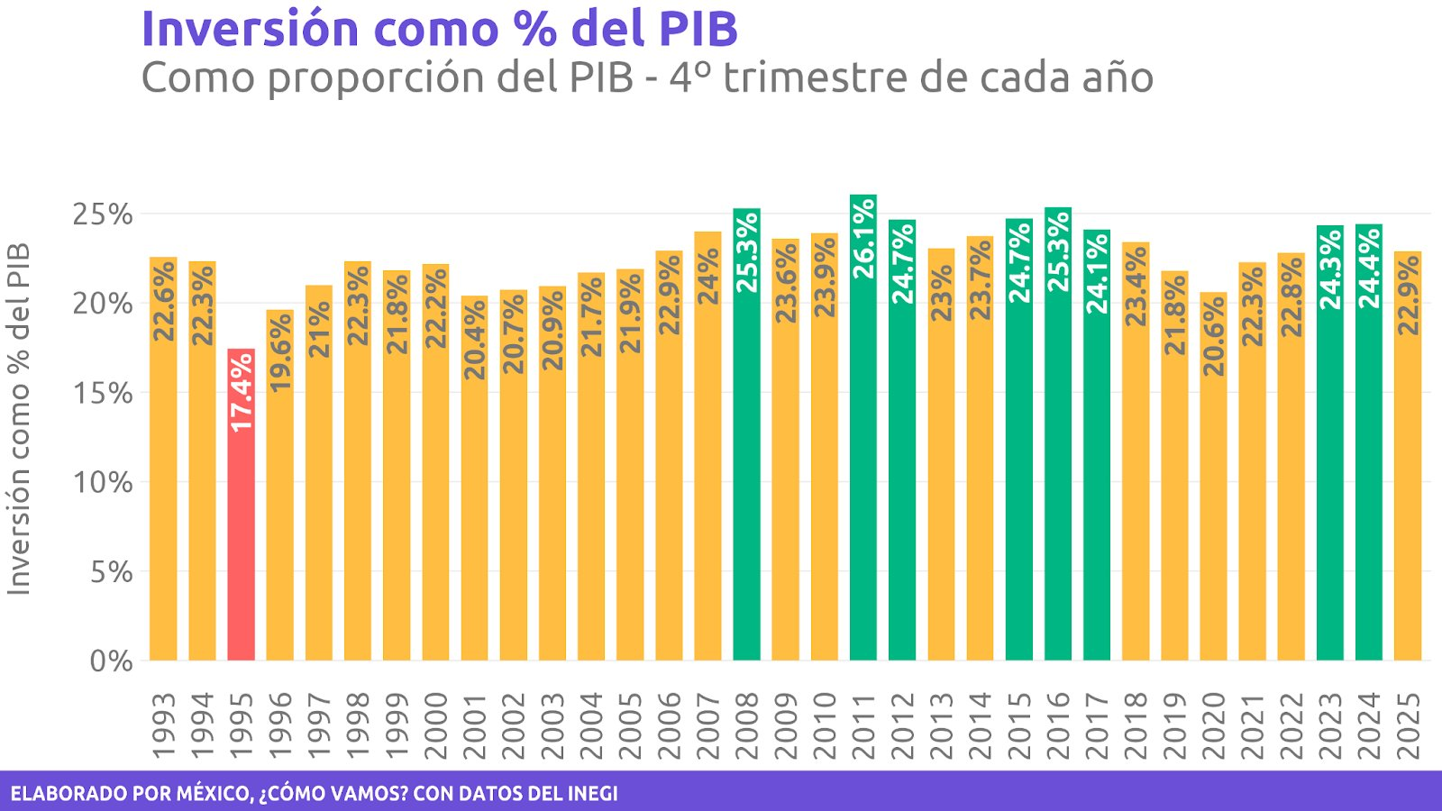

Shiny de revisión: https://juvecamposf.shinyapps.io/revision_examen_practico_ciencia_datos/
Enviar la carpeta terminada (como archivo zip) al correo del profesor para su revisión final.

